DOCUMENTO DE INTERFACE DO USUÁRIO

PETSPEED

Caio Farias Cavalcanti

Documento de interface do Caso de Uso

1. Introdução

1 Propósito
Este documento tem como propósito especificar as descrições de interface do usuário, mostrar as telas da aplicação bem como seus principais elementos fornecendo uma visão global.

2. Telas

2.1 A tela de Home do Cliente é o local onde o usuário irá realizar a maioria de suas ações necessárias como solicitar agendamento, direcionar rotas entre cliente e médico, configurações do perfil do usuário.

2.1.1 – Tela home cliente

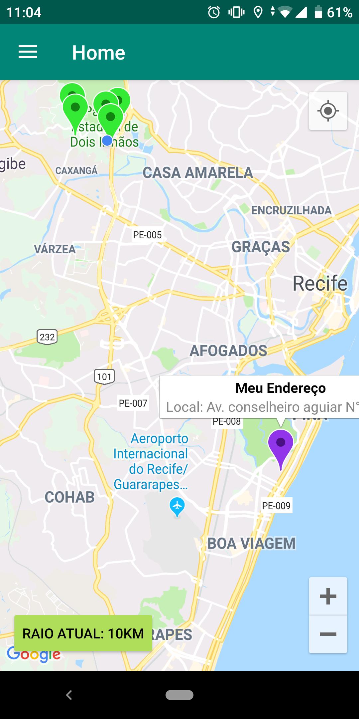
2.1.2 Elementos da Tela Home do Cliente

Elemento | Tipo | Descrição/ação | Tamanho | Classe/Atributo | Obrigatório
Mapa | GoogleMaps | Visualizar os médicos disponíveis em um raio de distância e solicitar o agendamento |  | MapsFragment | SIM
Drawer | NavigationDrawer | Abre a aba com várias funcionalidades dentro do aplicativo |  | NavigationDrawerCliente | SIM
Meu Perfil | Acitivity | Abre o perfil com os dados do Cliente |  | PerfilClienteAct | SIM
Meus Pets | Activity | Abre uma lista com os pets cadastrados |  | MeusPetsAct | SIM
Sair | Method | Logoff do app |  | Finish(); | NÃO
